**华盛昌动作频频，深化技术布局与拓展全球市场**

来源：仪商网综合

近日，华盛昌在技术创新、贸易拓展及全球化战略领域动作频频，展现出多元化发展的强劲势头。

成立深度感测技术公司，加码人工智能领域 华盛昌全资控股的深圳深度感测技术有限公司正式成立，注册资本3000万元，法定代表人为袁剑敏。新公司聚焦人工智能技术开发与应用，业务涵盖人工智能应用软件开发、系统集成服务、硬件销售及通用应用系统研发等。这一布局标志着华盛昌在智能化技术领域的进一步深耕，未来或将为工业检测、智慧城市等领域提供更多创新解决方案。

新设进出口贸易公司，完善产业链协同 同期，华盛昌在深圳设立全资子公司——深圳市华盛昌进出口贸易有限公司，注册资本1000万元，由袁剑敏担任法定代表人。该公司主营电力电子元器件、机电组件设备及电工仪器仪表的销售业务。此举旨在强化供应链管理能力，推动国内外市场的资源整合，为集团核心产品提供更高效的贸易支持，助力业务全球化布局。

越南智能制造基地投产，加速全球化进程 3月3日，华盛昌宣布其位于越南太原省的智能制造基地——华盛昌科技实业（越南）有限公司正式投产。作为东南亚首个生产基地，该工厂聚焦高端制造领域，初期将承接仪器仪表、检测设备等产品的生产任务。越南基地的落成不仅标志着华盛昌全球化战略迈出关键一步，也为中越两国在技术合作、产业链互补方面注入新动能，有望提升公司在东南亚市场的竞争力。

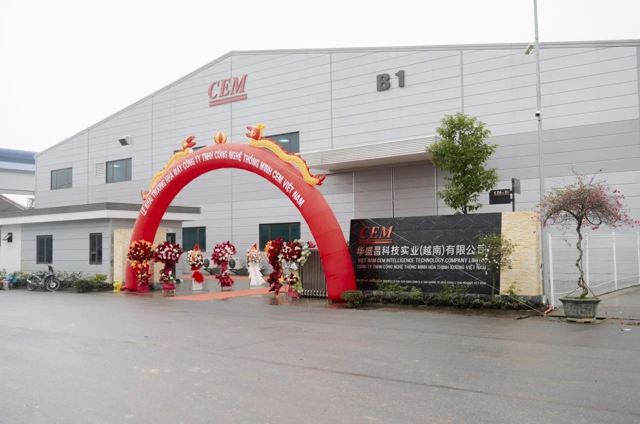

战略布局背后的发展逻辑 从技术研发到贸易拓展，再到海外制造基地的落地，华盛昌近期动作凸显其“技术+市场”双轮驱动的战略思路。一方面，通过人工智能与深度感测技术的投入，强化核心竞争力；另一方面，借助贸易公司与海外工厂的协同，拓宽市场辐射范围，降低运营成本。这种布局既响应了国内制造业转型升级的趋势，也顺应了全球化分工合作的潮流。

未来，随着新公司的业务推进与越南基地产能释放，华盛昌有望在技术创新与国际市场开拓中实现更大突破，进一步巩固其在高端制造领域的行业地位。

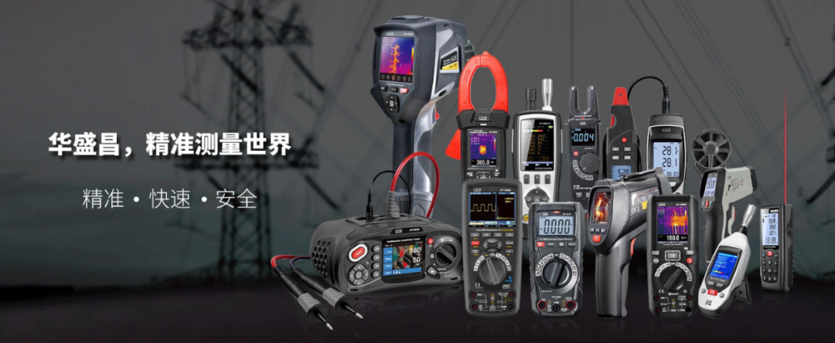

成立于1991年的华盛昌专注于测量测试仪器仪表的技术研究、设计开发、生产和销售，是一家集专业自主设计、研发、生产和销售各类测量仪器仪表于一体的国家级高新技术企业。

华盛昌旗下产品涵盖电力、电子、电工、环境、医疗、建筑、汽车等多个领域，能够进行电量、机械量、热工量、化工量、声学量、光学量、放射性量等多种参数的测量。